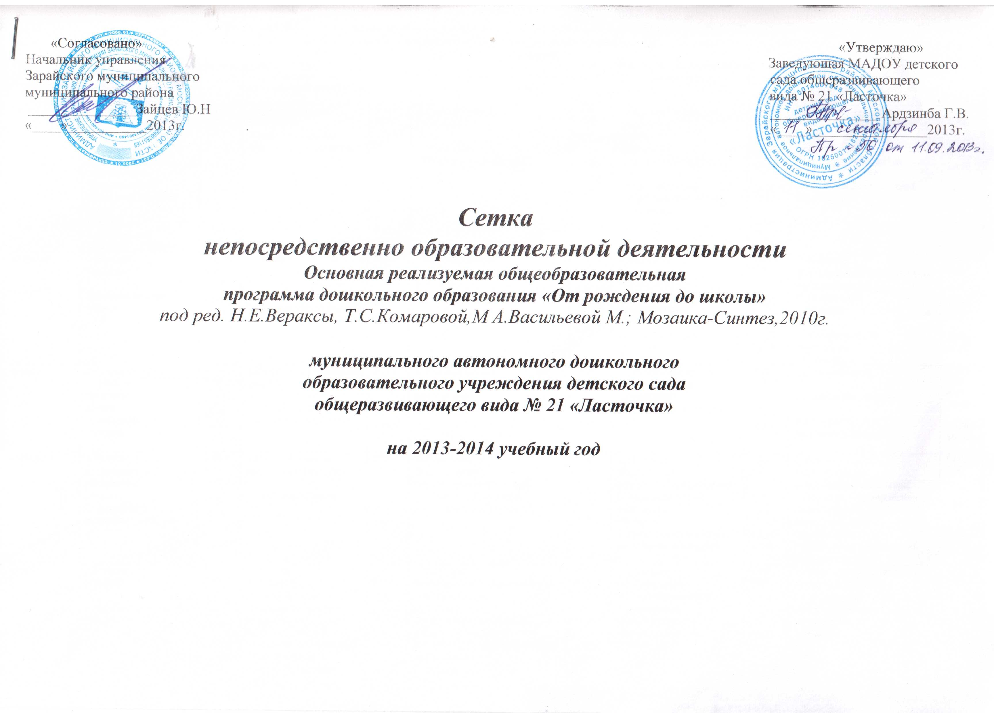

Муниципальное автономное дошкольное образовательное учреждение детский сад общеразвивающего вида № 21 «Ласточка»

**Сетка непосредственно образовательной деятельности**

**на 2013-2014 учебный год**

|  |  |  |  |  |  |  |  |  |  |  |
| --- | --- | --- | --- | --- | --- | --- | --- | --- | --- | --- |
| День недели | Разновозрастная группа (от2 до4 лет) | | | | Разновозрастная группа (от 4 до 7 лет) | | | | | |
| Группа раннего возраста  (2-3года) (не более 8-10мин) |  | Младшая группа  (3-4года) (не более 15 мин) |  | Средняя группа  (4-5лет) (не более 20мин) |  | Старшая группа  (5-6лет) (не более 25 мин) |  | Подготовительная к школе группа (6-7 лет) (не более 30 мин) |  |
| понедельник | 1.Познание (Познавательно-исследовательская и продуктивная (конструктивная) деятельность./  Формирование целостной картины мира) (8мин)  2.Физическое развитие (10мин) | 8.40.-8.48.  15.50-16.00 | 1. Познание (Познавательно-исследовательская и продуктивная (конструктивная)  деятельность./  Формирование элементарных математических представлений  2.Физическое развитие | 8.50.-  9.05.  9.15.-9.30 | 1Художественное  творчество  Лепка/  Аппликация  2.Физическое развитие | 9.00.-9.20.  9.40.-10.00 | 1. Художественное  творчество  Лепка/  Аппликация  2.Физическое развитие.  3.Коммуникация.  Чтение художественной  литературы | 9.00.-9.20.  9.40.-10.05  15.20.-15.45. | 1. Художественное  творчество  Лепка/  Аппликация  2.Физическое развитие.  3 Чтение художественной  литературы | 9.00.-9.30.  9.40.-10.10  10.20-10.50. |
| вторник | 1.Музыка (10мин)  2.Коммуникация (8мин) | 8.40.-8.50.  15.50-15.58. | 1.Музыка  2.Коммуникация/  Чтение художественной литературы | 8.50.-  9.05.  9.15.-9.30 | 1Художественное  творчество.  Рисование.  2.Музыка | 9.00-9.20.  9.40.-10.00 | 1.Познание.  Формирование  элементарных  математических  представлений.  2. Музыка  3Художественное  творчество.  Рисование | 9.00.-9.20.  9.40.-10.05.  15.20-16.10. | 1.Познание.  Формирование элементарных математических представлений.  2 .Музыка  3Художественное  творчество.  Рисование. | 9.00-9.30  9.40.-10.10.  10.20.-10.50 |
| среда | 1Художественное (8мин)  творчество.  Лепка.  2.Физическое развитие (10мин) | 8.40.-8.48.  15.50-16.00 | 1.Художественное творчество.  Лепка/ Аппликация  2.Физическое развитие | 8.50.-  9.05.  9.15.-9.30 | 1 .Коммуникация./  Чтение художественной  литературы  2.Физическое развитие | 9.00-9.20.  9.40.-10.00 | 1.Коммуникация. Чтение художественной литературы  2.Физическое развитие | 9.00.-9.20.  9.40.-10.05. | 1.Коммуникация.  2.Физическое развитие  3.Художественное творчество. Рисование. | 9.00.-9.30.  9.40.-10.10  10.20-10.50. |
| четверг | 1.Чтение художественной литературы (8мин)  2.Физическое развитие (10мин) | 8.40.-8.48.  15.50-16.00 | 1.Познание. Формирование целостной картины мира.  2.Физическое развитие | 8.50.-  9.05  9.15.-9.30 | 1. Познание.  Формирование  целостной картины мира  2. Физическое развитие  (на открытом воздухе) | 9.00-9.20.  11.40-12.00. | 1. Познание.  Формирование  целостной картины мира.  2. Художественное  творчество.  Рисование.  3.Физическое развитие  (на открытом воздухе) | 9.00.-9.20.  9.40.-10.05  11.35-12.00. | 1. Познание.  Формирование  целостной картины мира.  2.Познание.Формирование элементарных математических представлений.  3.Физическое развитие (на открытом воздухе) | 9.00.-9.30.  10.20-10.50.  11.30-12.00. |
| пятница | 1.Музыка (10мин)  2.Художественное творчество.  Рисование (8мин) | 8.40.-8.50.  15.50-15.38 | 1.Музыка  2.Художественное творчество.  Рисование. | 8.50.-  9.05.  9.15.-9.30 | 1.Познание.  Формирование элементарных  математических представлений/  Познание. Познавательно-  исследовательская и продуктивная (конструктивная)  деятельность  2.Музыка | 9.00-9.20.  9.40.-10.00 | 1.Познание. Познавательно-  исследовательская и продуктивная  (конструктивная)  деятельность  2.Музыка | 9.00.-9.20.  9.40.-10.05 | 1.Познание. Познавательно-исследовательская и продуктивная (конструктивная) деятельность  2.Музыка | 9.00.-9.30.  9.40.-10.10 |